Министерство образования Республики Беларусь

Учреждение образования
БЕЛОРУССКИЙ ГОСУДАРСТВЕННЫЙ УНИВЕРСИТЕТ
ИНФОРМАТИКИ И РАДИОЭЛЕКТРОНИКИ

Факультет информационных технологий и управления

Кафедра интеллектуальных информационных систем

Дисциплина: Теоретико-множественные основы интеллектуальных систем

Отчёт по лабораторной работе №3

Алгоритмы операций над соответствиями и их реализация

Выполнил студент гр. 521703 Д. Д. Друк

Проверил ст. преподаватель к. ИИТ Н.В. Гракова

Минск 2025

Цель работы: научиться составлять алгоритм выполнения операций над соответствиями.

Операции над множествами

Инверсией графика Р называют множество инверсий пар из Р.

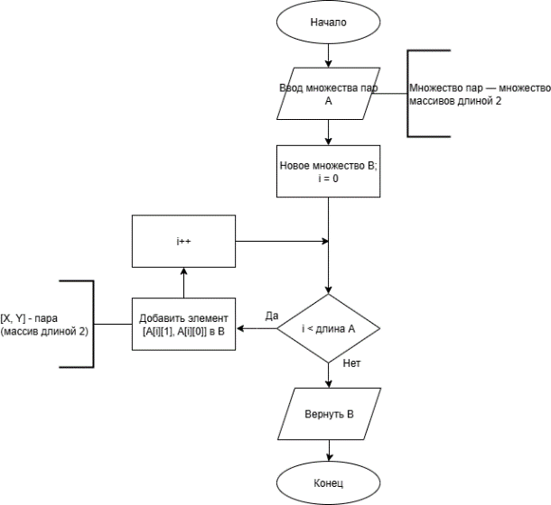
Блок-схема:

График R называется композицией двух графиков Р и Q, а также <x, y> ∈R, тогда и только тогда, когда ∃z такое, что <х, z>∈Р &<z, у>∈Q.

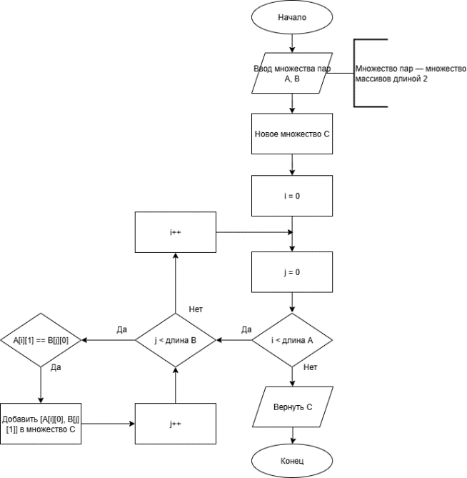
Блок-схема:

Проекцией кортежа α на i-тую ось называется i-тая компонента кортежа α.
Блок-схема:
